Қазақстандықтар жұмысты емес, еңбекті таңдайды:
сұрастырудың нәтижелері
«Жақсытөленетін» жұмысты сұрастырылған қазақстандықтардың 67% атап өтті. Қаржылық жағдай қазіргі кезде – ең бастысы,оны кризис туындатып отыр. «Жұмысты емес, тұрақты еңбекақыны таңдаймын,» - респонденттің біреуі айтқан.
Адамдардың ақша үшін бәріне бармайтыны қуантады. Респонденттердің 60% жұмыстың қызықты болғанын қалайды. Көпшілігі тұрақтылықты (52,4%) тату ұжымды (47,9%) талап етеді. Ол үшін олар кезкелген бастықты шыдауға дайын – сұрастырылғандардың 37,8% ғана жақсы бастықтың болғанын қалайды. Алуандылықпен жұмыстың бос кестесін шамамен 25%. Біреулері мінсіз жұмысты былай қарастырады –1 /3 жұмыс кестесі, біреулері төленетін оқыту мерзімін, ал біреулері жұмыстың артық істемеуін.
Интернет-ресурс NUR.KZ өткізген сұраныста 3300 астам адам қатысты. Олардың көпшілігі қазірде жұмыс жасайды. 13,5% - өз жұмысына риза . Қалғандары қазіргі жұмыс орнына көңілдері толық емес. Яғни жұмысберушілер олар үшін күресе алады.
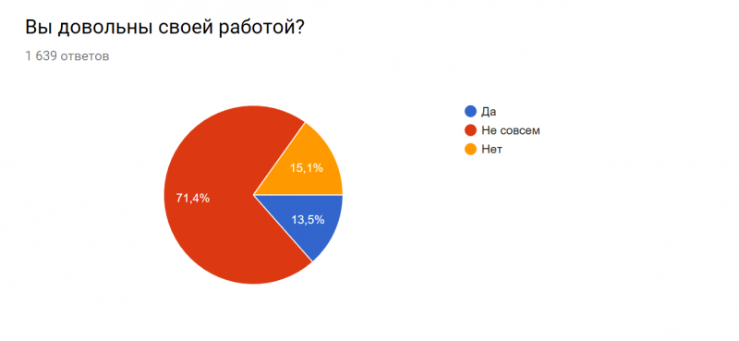
Жұмыскерлердің көпшілігі өз қаржылық жағдайымен мәз емес – ол 70%. Мансап жағдайының болмауынан (48,5%) және (39%) кәсіби даму жағдайының жоқтығынан. Себебі адамдар тек ақшаны ғана емес, болашақты да ойланады.
Ынғайсыз кесте (25,5%), қызықсыз міндеттер (25,6%), бастықпен қиын қарым қатынас (25%) – осы теріс жағдайлар қазақстандықтарға өз жұмысын арман деп атауға бөгет жасайды.

Арманды қалай табу ?
Адамдардың 100-і өз жұмысын ауыстырғылары келмейді. Жақсысын таба алмайтындарына күдіктененді. Оларды да түсінуге болады.
Респонденттердің көпшілігі (жұмыс жасайтын,жасамайтын) – қазір белсенді жұмыс іздеуде, 12%оқуда, то есть, ал 10% түк істемей қарап отыр. Біреулерге балалар,отбасы бөгет болуда, ал біреулер Қазақстанда барлығы таныс арқылы дейді.
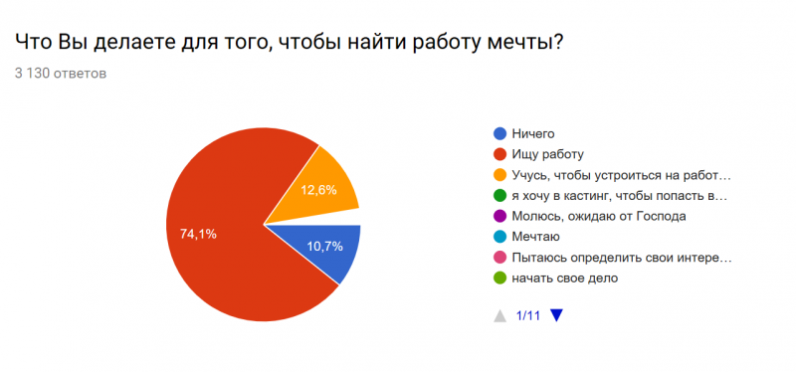
Көпшілігі өздерін түсінуге тырысуда, қызығушылықтарын анықтауда…бірақ ол да оңай емес. Арман жұмысты табу үшін оны елесте алу керек. Мансап кеңесшілердің айтуынша: ол жұмыс сіздің қызығушылына сай. Одан басқа да ой бар : жұмыстың 80% міндетін сіз өз дарындылық арқылы іске асыруыныз керек, ал 20% - алынған дағдылар арқылы. Ойлану керек, дарындылығыныз неде?
Арман жұмыста отырмағанын қазақстандықтар әртүрлі жауап береді: еңбек биржасында сай келетін жұмыс жоқ немесе қалған (40%) жай ғана отыр. Көпшілігі өздерін кінәләуда , дұрыс іздемеуін (27%). 21% не қалайтынын білмеу. 18% жұмысберушілерге сілтейді. 17% басқа орында іздейді. Қалғандары еңбек өтімі,білімі жоқтығын айтады (ал оның барлығын жасауға болады).
NUR.KZ сайтының деректері бойынша

